ЗАМЕТКИ К ИСТОРИИ РОДА 1916

КИНЕМАТОГРАФ В НАРЫМЕ!

Конец XIX века во Франции был отмечен появлением кинематографа братьев Люмьер (запатентовано в 1895 году).

«Первый киносеанс в Томске, в помещении Народной бесплатной библиотеки, состоялся 4 июня 1898 года, - то есть уже через три года после премьеры способа показа живых картин братьями Люмьер. < …> Первый специальный стационарный кинозал “Метеор” открылся в Томске 24 августа 1908 года на улице Обруб. А в октябре того же года на Магистратской улице № 3 (ныне – улица Розы Люксембург) открылся “театр поющего и говорящего Мефистофеля”. Таким образом, 1908 год вошёл в историю как год появления кинотеатров»¹.

Но каково же было наше удивление, когда узнали, что и в далёком Нарыме был кинематограф. Томский краевед Леонид Ефимович Устинов в своей книге «Крестный путь»² сообщал о наличии в Нарыме почты, телеграфа и … (!) кинематографа.

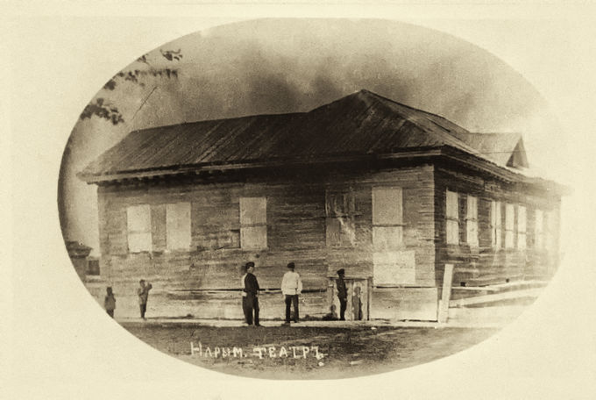

Фото из сети Интернет

Первыми в его организации стали члены церковно-приходского попечительства во главе с председателем - Александром Доримедонтовичем Родюковым (нашим родным прадедом). Вот что об этом пишет Л. Е. Устинов:

«Нарымское приходское попечительство занималось и благотворительной деятельностью. Так, в 1916 г. оно взяло на себя все расходы по открытию кинематографа в Нарыме (ремонт и перестройка здания городского театра, покупка оборудования). Члены этого попечительства – Родюков, Олилов, Велижанин и др. собрали необходимые средства путём добровольных пожертвований от 25 до 150 руб. с каждого»²

¹Кинематограф в Томске: страницы истории: (материал из Товики – томской вики)
²Устинов Л. Е. Крестный путь: история церквей и церковно-приходских школ Нарымского края, священнослужители и религиозность населения, 1597-1953 гг. - 2-е изд., доп. Томск: Изд-во ЦДТИ, 2002. – С. 120.

